《信息安全及实践》课程实验报告

|  |  |  |  |  |  |
| --- | --- | --- | --- | --- | --- |
| 学院： | 信息学院 | 专业： | 计算机科学与技术 | 年级： | 2019 |

|  |  |  |  |
| --- | --- | --- | --- |
| 姓名： | 白文强 | 学号： | 20191060064 |
| 姓名： | 赵浩杰 | 学号： | 20191060074 |
| 姓名： | 李泽昊 | 学号： | 20191060065 |

|  |  |
| --- | --- |
| 实验时间： | 2021年12月24日 |

|  |  |
| --- | --- |
| 实验名称： | NAT应用实验 |

|  |  |
| --- | --- |
| 实验成绩： |  |

NAT应用实验

一、实验目的

假定某个企业网由两个内部网络组成：一个内部网络连接管理员终端，另一个内部网络连接员工终端。企业网同时连接两个外部网络：一个是Internet，另一个是行业服务网。Internet和行业服务网都对该企业网分配了全球IP地址，但无论是Internet还是行业服务网都只负责到达分配给该企业网的全球IP地址的路由功能。

本实验需要实现功能：允许所有人员访问Internet，但只允许管理员访问行业服务网。

二、实验步骤

(1)根据网络拓扑图放置和连接设备：

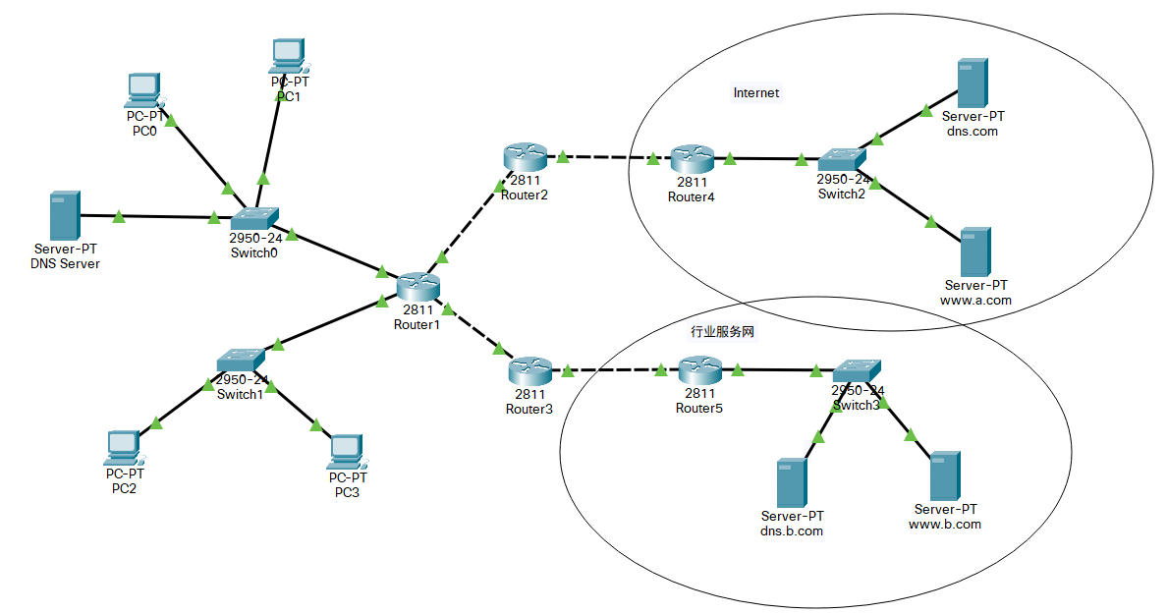

(2)完成所有路由器各个接口的IP地址和子网掩码配置过程，完成路由器静态路由项和默认路由项的配置过程。

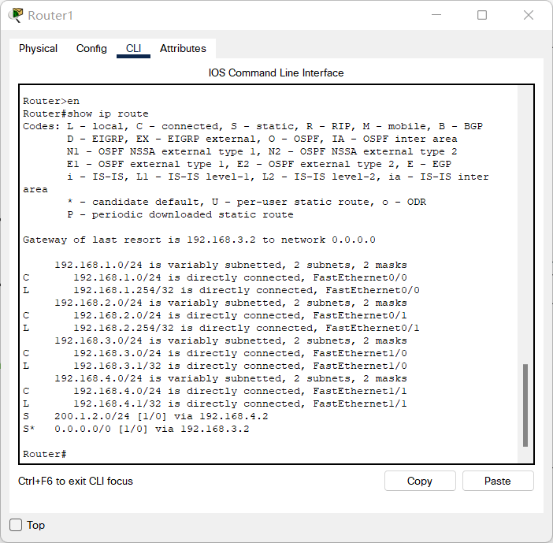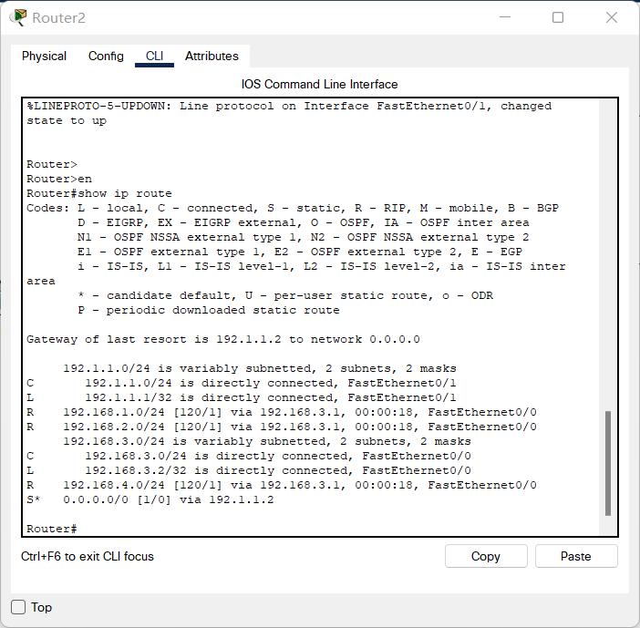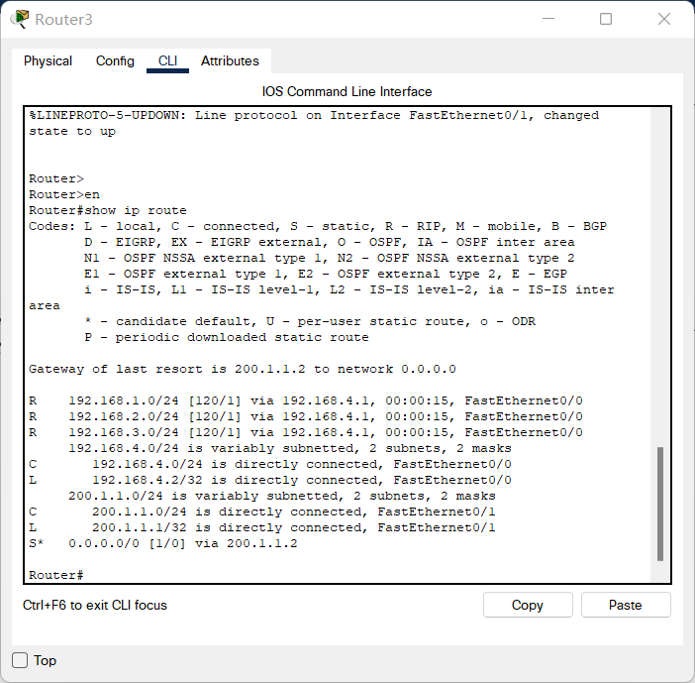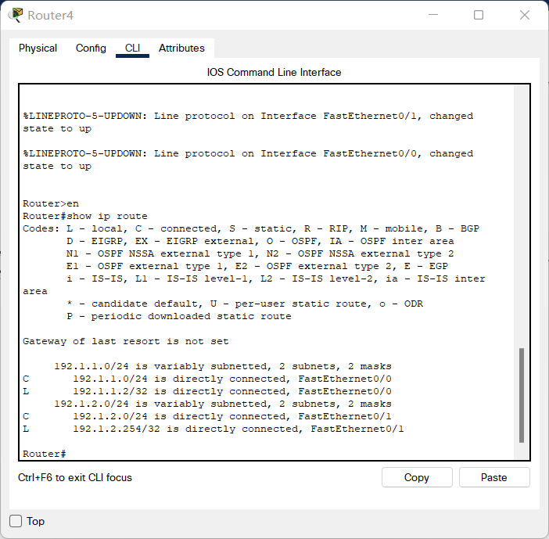

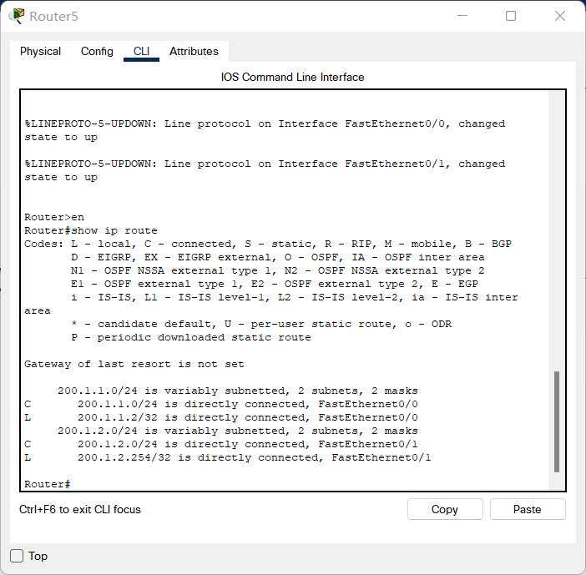

(3)配置两个网络中设备的信息，查看PC0和PC2

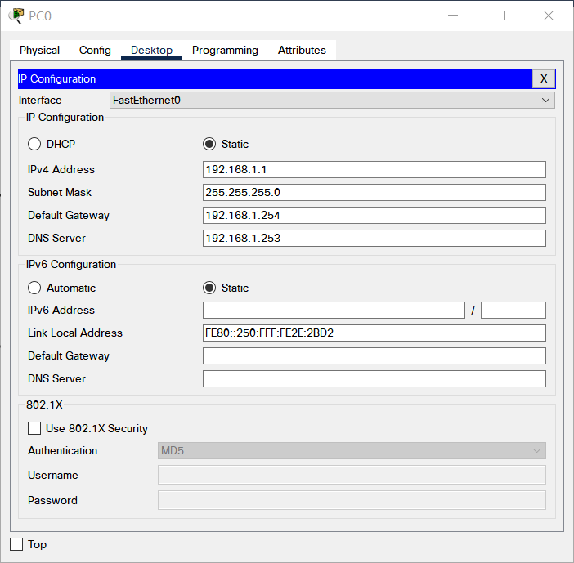

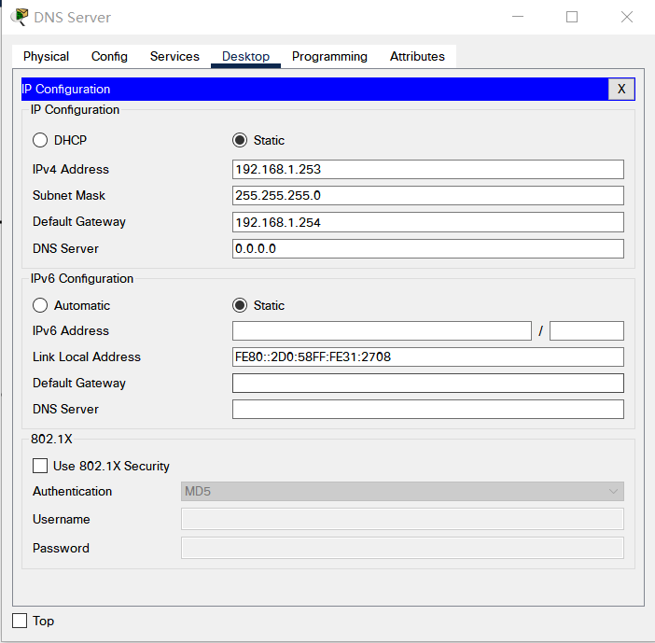

(4)DNS Server配置

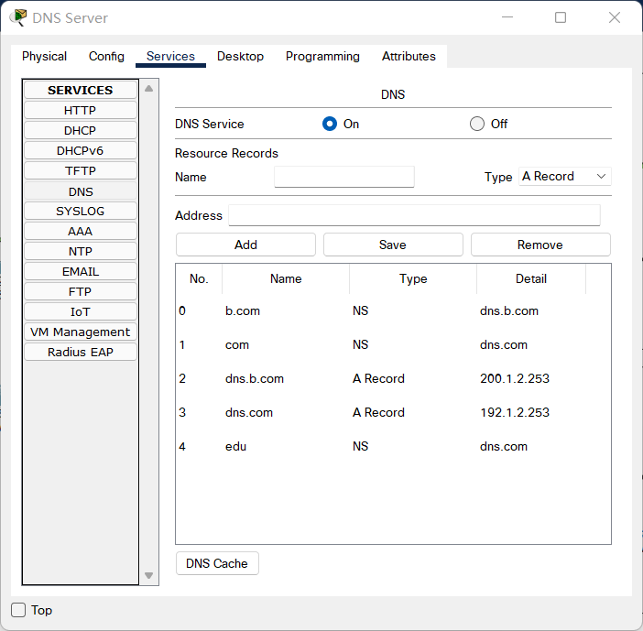

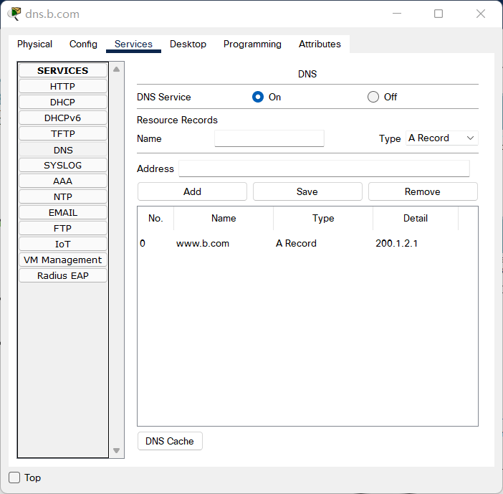

(5) PC0访问完全合格的域名为www.a.com的Web服务器和域名为www.b.com的行业服务网，PC2只能访问www.a.com，不能访问www.b.com：

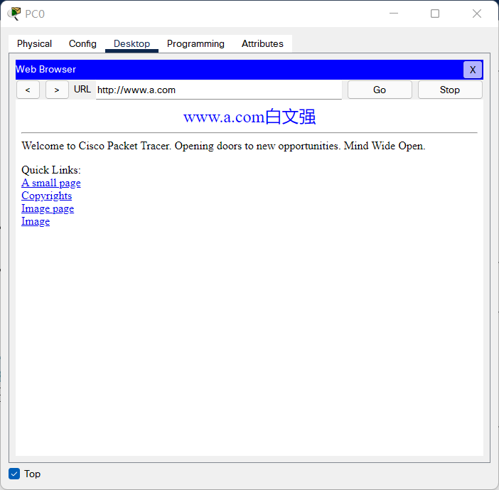

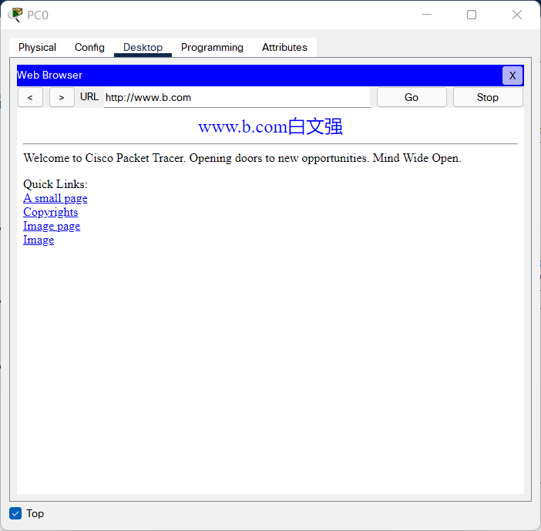

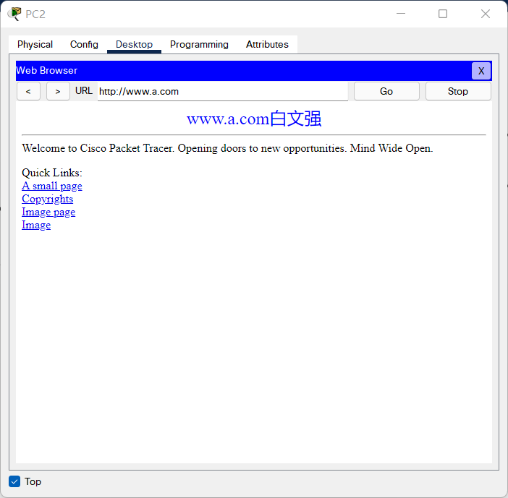

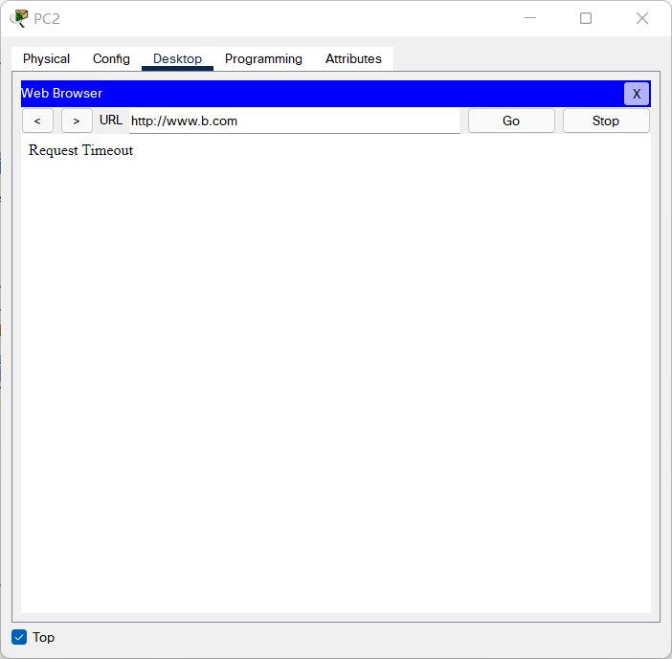

(6)查看路由器的NAT表

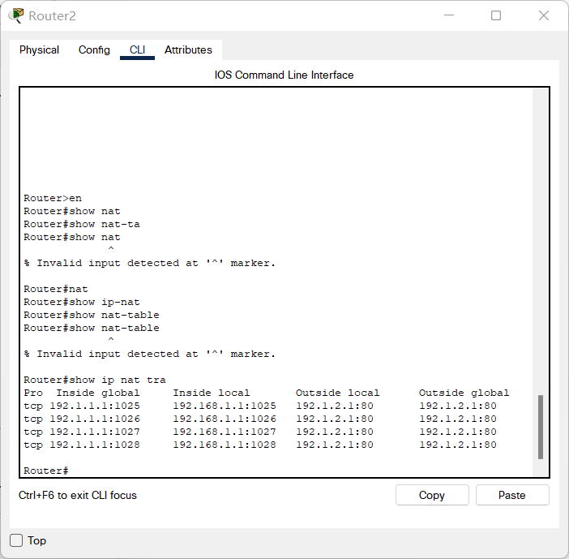

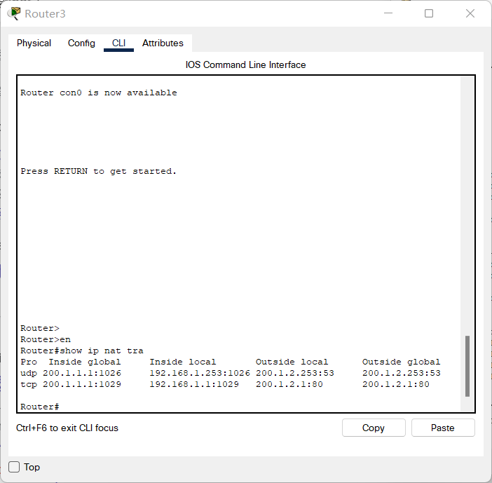

三、实验结果及分析

实验结果显示：PC0正常访问www.a.com和www.b.com， PC2可以访问www.a.com但无法访问www.b.com。

实验结果说明网络地址为192.168.1.0/24的子网中的设备即**管理员**设备可以访问Internet和行业服务网，网络地址为192.168.2.0/24的子网中的设备即**普通员工**的设备只能访问Internet无法访问行业服务网。

完成了实验的设计目的，允许所有人员访问Internet，但只允许管理员访问行业服务网。

四、实验总结及体会

NAT是用来解决IPV4地址不够用而出现的技术，既可以解决IP地址短缺的问题，还可以隐藏内网的IP，让外网用户无法查看到内网的IP，有效保护内网安全。在实际中，企业网中的设备通过路由器自动获取网络信息，需要启动企业网中的交换机的防DHCP欺骗功能以禁止设备连接其他DHCP服务器，保护企业网不受攻击。